ANEXO 3: ¿CÓMO CREAR TU TIENDA VIRTUAL GRATIS EN 30 MINUTOS DESDE EL CELULAR?

Existen diferentes alternativas para crear una tienda virtual gratis sin ninguna experiencia previa. Acá aprenderás a crear una tienda virtual gratis en la plataforma ECWID que es una de las opciones más fáciles y rápidas de implementar. Al final, podrás tener una tienda con máximo 10 productos, que funciona tanto en celulares como computadores, con opción de pago y contacto directo por WhatsApp o redes sociales.

Permite crear una tienda virtual fácil de usar y con excelente visualización para los clientes. Puedes iniciar con la versión gratis hasta 10 productos. Pero cuando necesites más productos, dominio personalizado, inventario, entre otros. Es recomendable pasar a la versión paga. | La versión pagada de WIX es una excelente alternativa para crear una tienda virtual. Tiene muchas más plantillas que ECWID y mayores opciones de diseño. Lo que hacen más completa la tienda, pero también tarda más en construirse | Al igual que las dos anteriores, puedes crear una tienda virtual sin conocimientos técnicos previos. | Te permite crear fácilmente y gratis un catálogo de tus productos con fotografía y precios. Puedes compartir con tus clientes el catálogo completo o productos individuales y la venta se realiza por medio del chat de Facebook o por contacto a tu WhatsApp. La ventaja de estas tiendas es que aprovechas el potencial de todos los usuarios de Facebook
Gratuita hasta 10 productos y sin dominio y hosting. Desde $60,000 mensuales hasta 100 productos. Costos opcionales: dominio y hosting: En promedio 400,000 por el primer año | Gratuita sin dominio, hosting y pagos en línea. Desde $30,000 y $60,000 mensuales. Costos opcionales: dominio y hosting: En promedio 400,000 por el primer año | Gratuita con servicios limitados. Desde $60,000 mensuales
https://www.ecwid.com/es | https://users.wix.com/signin | https://www.shopify.com.co | https://es-la.facebook.com/business/help/

Antes de empezar necesitas:

- Un celular con conexión a internet.
- Una cuenta de correo electrónico. Idealmente una cuenta con el nombre de tu empresa.
- Fotografías de tus productos. Ver Anexo_2: Consejos para fotografía de mis productos usando el celular.
- Una cuenta de alguno de los métodos de pago en línea disponible para que puedas cobrar por tus productos (PayU, Epayco, Wompi, SoPa, ect). Ver Anexo_1_Herramientas para Vender en Línea
- Opcional: Tener un dominio para tu tienda. Esto dará mayor credibilidad a tus clientes. Sin embargo, puedes usar el dominio gratis que te ofrece cualquier plataforma de tienda virtual.

Escribe en el navegador www.ecwid.com/es o simplemente escribe ecwid en Google e ingresas en el primer resultado. | 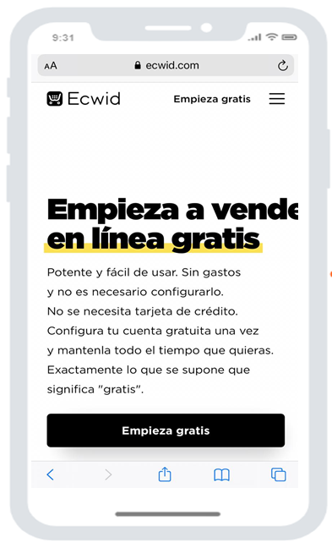
Crea una nueva cuenta. Recomendable registrarse con la cuenta de Facebook para que después puedas crear automáticamente tu tienda virtual en Facebook Shopping. | 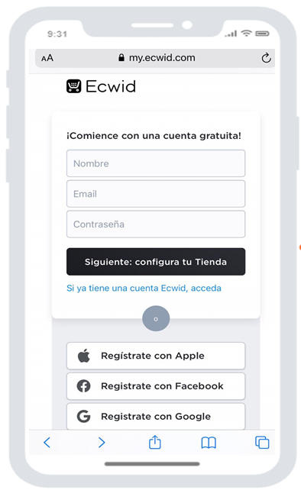
Crea un nombre para tu tienda, escoge el país y la moneda. | 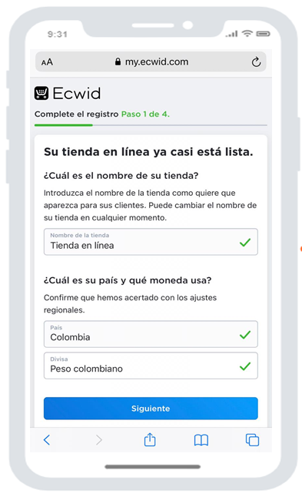
Añada la dirección de la empresa para recibir pagos y establecer envíos. | 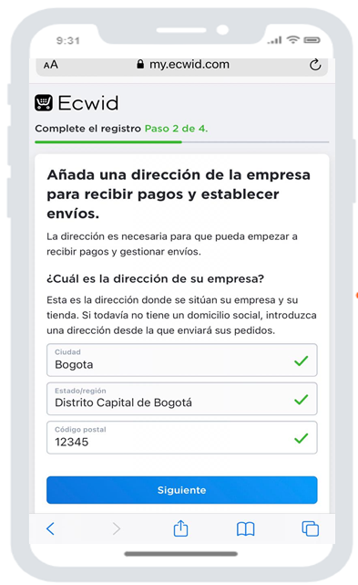
Indicar si vendes presencial o en línea y el tipo de productos que vendes. | 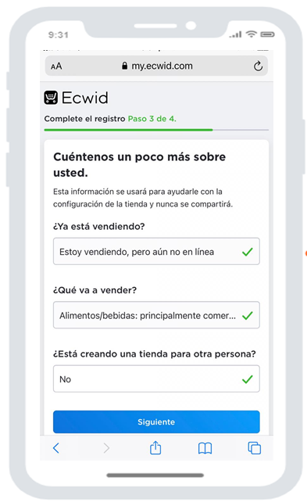
Si tienes una página web, ingresarla. Crear un nombre para tu tienda virtual. En nuestro caso es enmarchadigital.company.site. Dar clic en finalizar. | 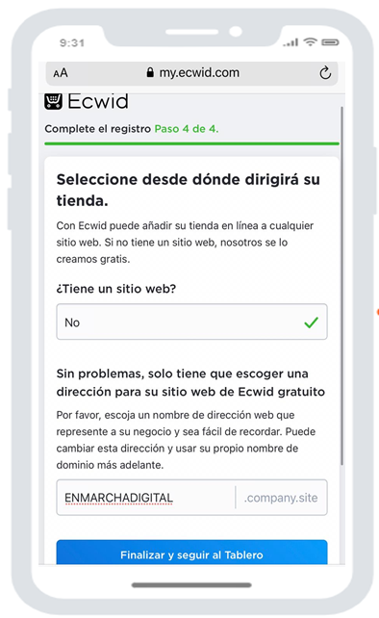
Listo tu tienda ya está creada. En la pantalla te aparecerán los pasos terminados. Para agregar productos hacer clic en agregar productos. | 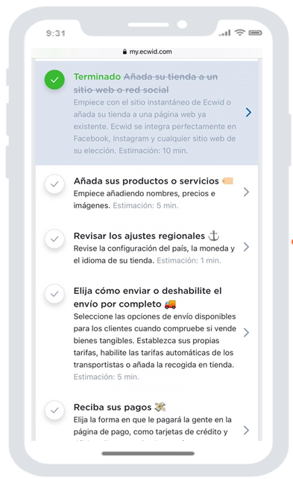
Por defecto aparecerán productos ejemplo. Haz clic en cualquiera y edítalo con las características de tu producto. | 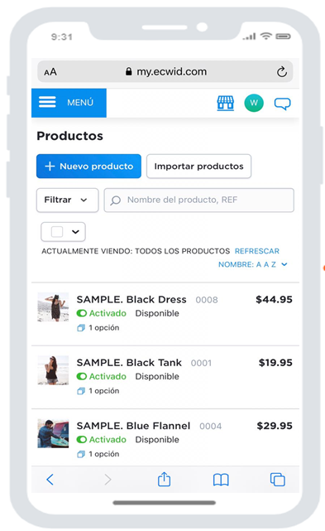
Agrega la fotografía (Anexo 2), nombre y precio de tu producto. Nuestro producto ejemplo es EnMarchaDigital y cuesta $50,000. | 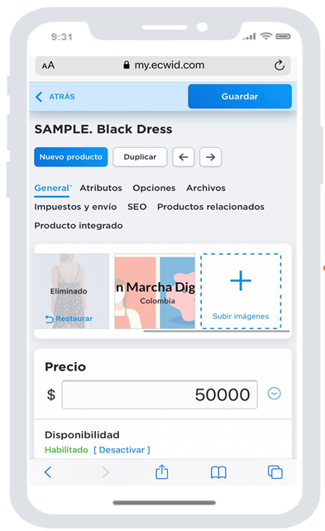
Finalice los 4 pasos restantes que no le quitarán más de 15 minutos. Para recibir pagos agregue alguno de los métodos disponibles para Colombia (Anexo 1).  Nota: PayU no necesita configuración. Sólo debes seleccionarlo y tu cuenta ya quedará conectada. | 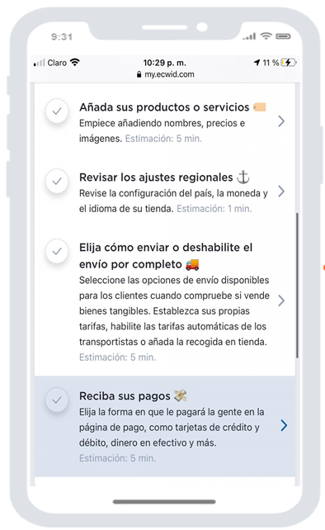
Ahora debemos editar la apariencia de la tiendo. En el menú izquierdo, hacer clic en Sitio Web-Diseño. | 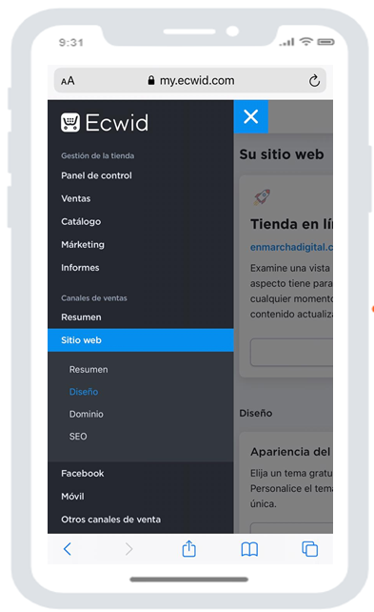
Das clic en: Editar sitio – Temas y escoge el tema que se acomode a tu negocio. | 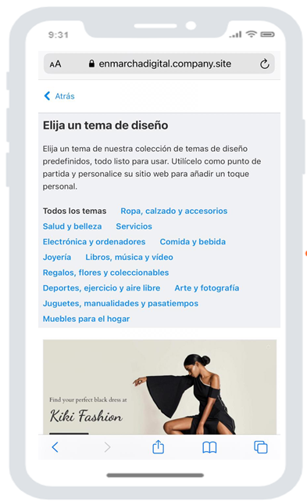
Y listo ya está creado tu sitio. Puedes seguir agregando productos y modificando detalles. Para ver cómo se ve tu sitio, en la parte superior dar clic en vista previa o simplemente escribe en el navegador el nombre de tu sitio que para nuestro caso es: enmarchadigital.company.site.
¿Cuándo pasarse a la opción de tienda virtual con costo?  Deberías dar este paso si necesitas:  - Tener más de 10 productos en tu tienda  - Seguimiento de inventario.  - Crear automáticamente una tienda virtual en Facebook para que tus seguidores compren tus productos.  - Conectar el dominio personalizado de tu negocio  - Entre otras.  Nota:  Primero, evalúa el desempeño de tu tienda virtual. Es recomendable probar tu tienda, mínimo durante 1 mes y verificar que a tus clientes les gusta y que tus ventas están aumentando. | 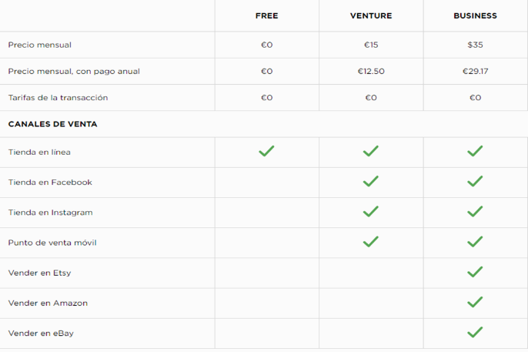  Ejemplo para Ecwid.

